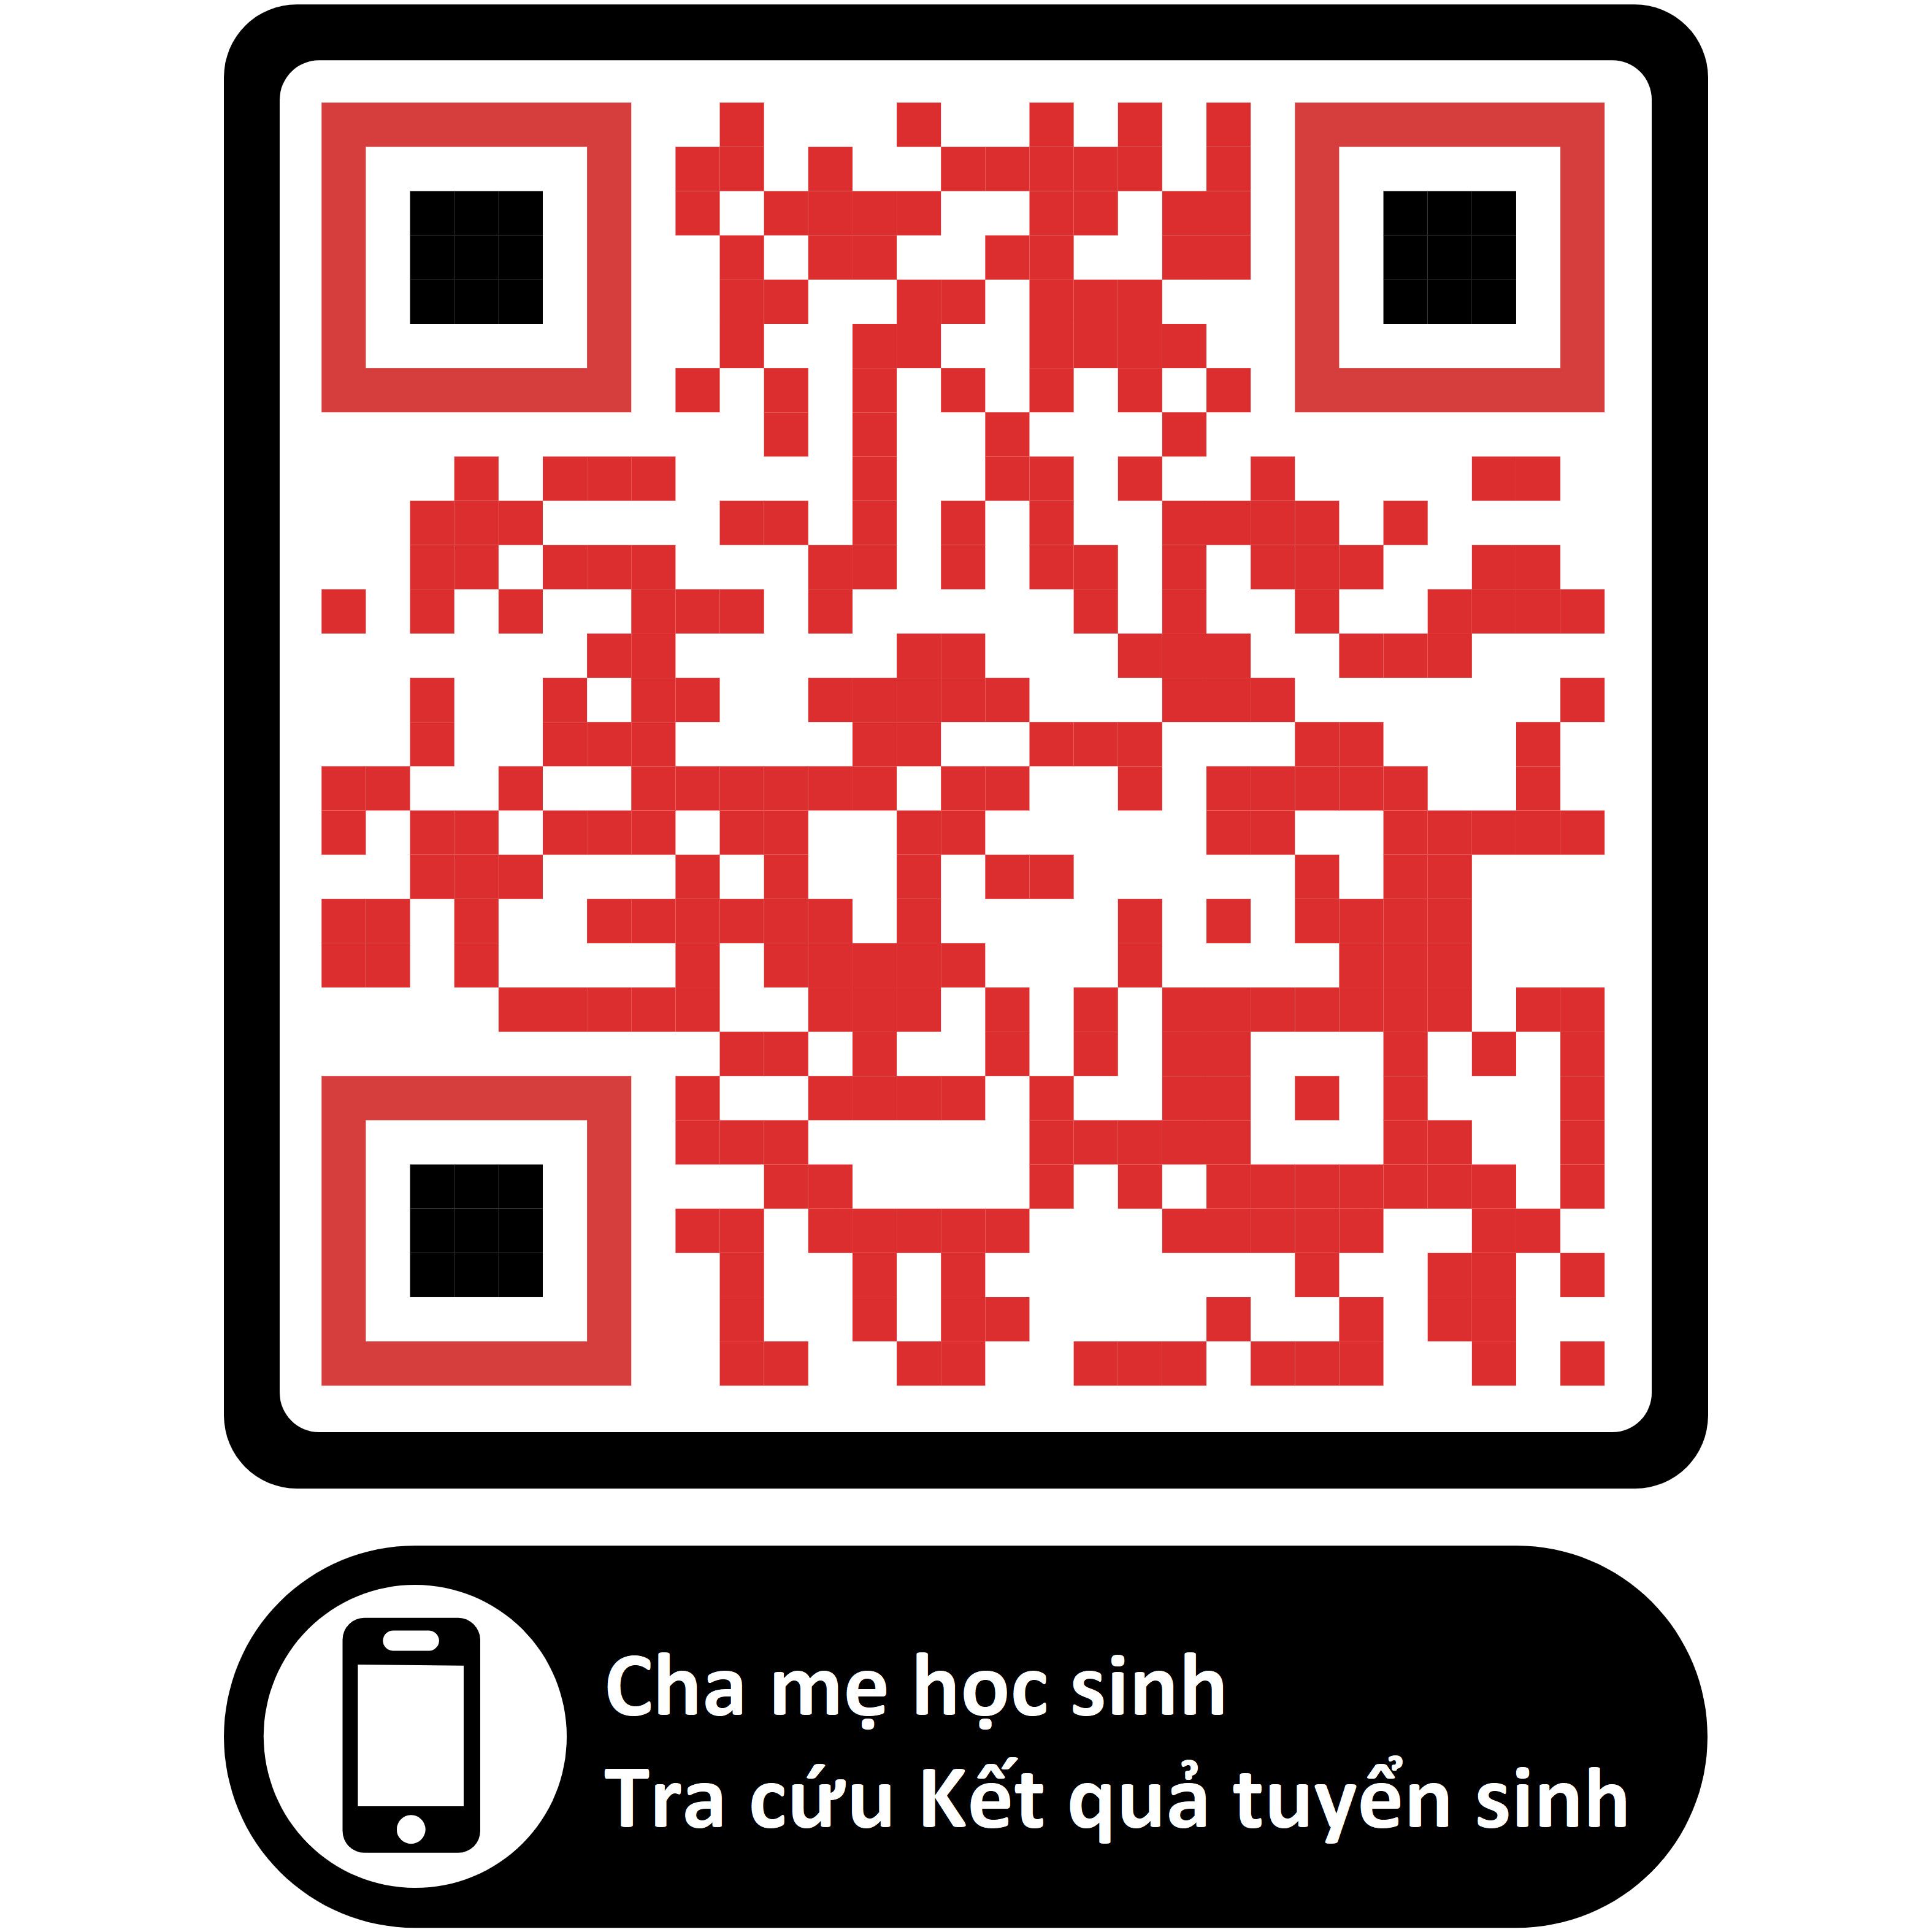

**Quy trình tuyển sinh Trường Mầm non Hoàng Anh năm học 2023-2024**

**Cách 1**: quét mã QR như trên

**Cách 2:** thể vào trang http://tuyensinhdaucap.hcm.edu.vn tra cứu .